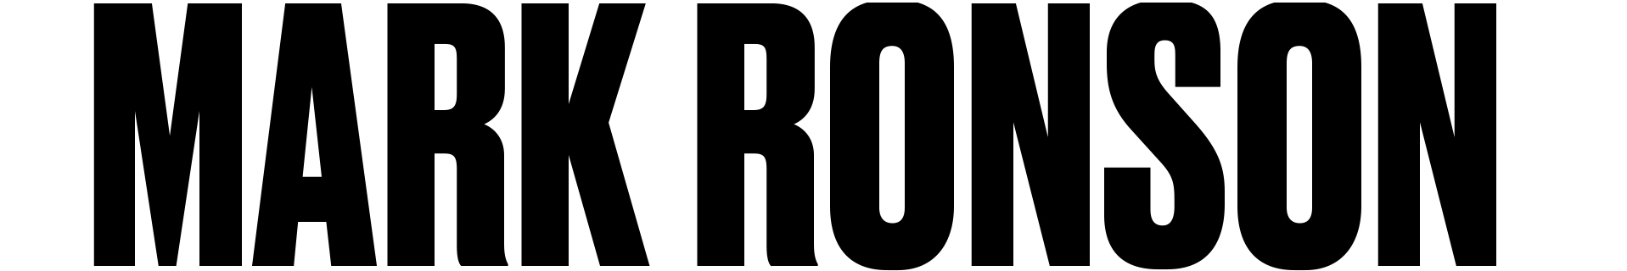

**“Late Night Feelings” album ute 21 juni**

**Titelspår med Lykke Li – ute nu**

**LYSSNA** [**HÄR**](http://ron.sn/LateNightFeelings)



**Academy- , Grammy- , och Golden Globe-vinnande artisten och producenten Mark Ronson har släppt nyheten att hans efterlängtade femte studioalbum *Late Night Feelings* kommer den 21 juni, via Columbia Records. Albumets titelspår “Late Night Feelings” feat. Lykke Li finns ute nu.**

**Lyssna på “Late Night Feelings” feat. Lykke Li** [**här**](http://ron.sn/LateNightFeelings)

*Late Night Feelings* kommer att innehålla samarbeten med en bred skara artister, såsom **Miley Cyrus, Camila Cabello, Alicia Keys, YEBBA, Angel Olson, King Princess, The Last Artful, Dodgr, Diana Gordon** och **Ilsey.**

Singeln, precis som större delen av albumet, är känslosamt och personligt, och har beskrivits av Mark själv som en samling av “sad bangers”. “Late Night Feelings” med Lykke Li skrevs av Mark Ronson, Ilsey Juber, Lykke Li och Stephen Kozmeniuk. Låten har producerats av Mark tillsammans med the Picard Brothers, på Zelig Studios i LA.

Detta är en uppföljare till 2018 års globala hit “Nothing Breaks Like A Heart” feat. Miley Cyrus, en platinacertifierad låt som fått över 250 miljoner streams världen över, och 100 miljoner videovisningar.

Det nya albumet släpps efter ett händelserikt år för Ronson, som vunnit en Academy Award, Golden Globe och en Grammy för sitt jobb med **Lady Gaga** på låten “Shallow” från succéfilmen *A Star Is Born.*

**Låtlista**

1. Late Night Prelude
2. Late Night Feelings (feat. Lykke Li)
3. Find U Again (feat. Camila Cabello)
4. Piece of Us (feat. King Princess)
5. Knock Knock Knock (feat. YEBBA)
6. Don’t Leave Me Lonely (feat. YEBBA)
7. When U Went Away (feat. YEBBA)
8. Truth (feat. Alicia Keys & The Last Artful, Dodgr)
9. Nothing Breaks Like A Heart (feat. Miley Cyrus)
10. True Blue (feat. Angel Olsen)
11. Why Hide (feat. Diana Gordon)
12. 2 AM (feat. Lykke Li)
13. Spinning (feat. Ilsey)

**Om Mark Ronson**

Mark Ronsonär en internationellt känd DJ, artist och producent som vunnit en Academy Award, en Golden Globe och inte mindre än 7 st Grammy-Awards.

Ronson spenderade sina första åtta år av sitt liv i London innan han flyttade med sin familj till New York. När han var 16 år började han DJ:a och göra sina egna mixtapes. Den tidiga passionen för musik ledde honom in på en bana av musikproduktion och låtskrivande som har resulterat i en karriär som bl.a. omfattat jobb på **Amy Winehouse** multi-Grammy-vinnande album, såväl som sin egna Gramyvinnande globala hitsingel med **Bruno Mars**, "**Uptown Funk**." Vid sidan av att ha släppt fyra st framgångsrika album under sitt egna namn så har han producerat för några av musikbranschens största namn, såsom **Adele**, **Paul McCartney**, **Duran Duran** och **Lily Allen**. Han var också delaktig i Lady Gagas hyllade femte album ***Joanne*** samt ***Villains*** av **Queens Of The Stone Age.** Han har även släppt en rad singlar med **Diplo** under namnet **Silk City**, inklusive globala megahiten “**Electricity**” med **Dua Lipa,** som han också vann en Grammy för, i kategorin “Best Dance Recording”.

Han har varit med och skrivit låten “**Shallow,**” med Lady Gaga och **Bradley Cooper** för filmen ***A Star Is Born***, som också gav honom en Academy Award för “Best Original Song,” en Golden Globe Award för “Best Song Written for a Motion Picture,” en Grammy Award för “Best Song Written for Visual Media,” samt en Grammy-nominering för “Song of the Year.”

Nu senast har Ronson samarbetat med **Miley Cyrus** på hitsingeln “Nothing Breaks Like A Heart,” den första singeln från kommande albumet, som alltså släpps den 21 juni. Sedan den släpptes i slutet av november har den platinacertifierade låten nått 250 miljoner streams och 100 miljoner videovisningar.

<https://www.markronson.co.uk/>

**Presskontakt**: Moa Egonson [moa.egonson@sonymusic.com](mailto:moa.egonson@sonymusic.com)